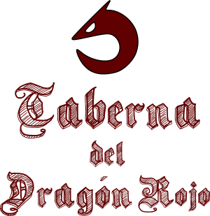

Proyecto:

Taberna del Dragón Rojo

Manual de Marca

Tipos Visuales

Imagotipo
Tamaño original
y máximo:
300px x 309px
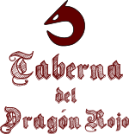
Tamaño mínimo:
150px x 154px

Isotipo


Tamaño original:
100px x 111px

Tamaño mínimo:
50px x 55px


Tamaño máximo:
150px x 162px

Logotipo


Tamaño único:
582px x 64px

En caso de querer utilizar el logotipo a menor escala, se presenta a continuación una reducción a siglas representativas y los diferentes tamaños que estas pueden tener


Tamaño original:
160px x 66px


Tamaño mínimo:
80px x 33px


Tamaño máximo:
200px x 83px

Todas las ilustraciones mostradas anteriormente deben estar comprendidas dentro de un márgen de protección de un minimo de 10 px de cada lado

Tipografías

Sketch Gothic School



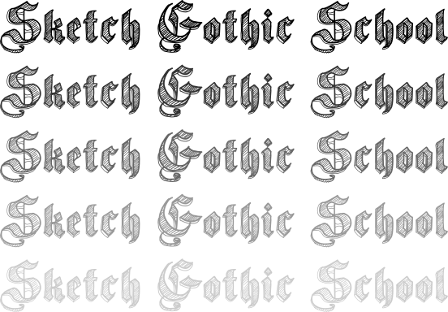

Caveat Brush



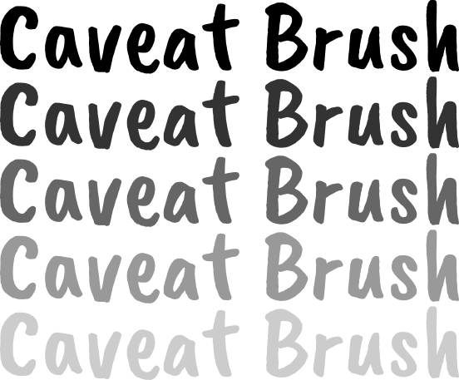

Paletas

Colores Principales

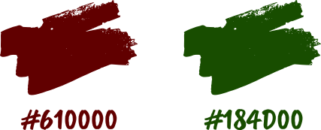

Paleta de Colores para el Módulo del Personaje
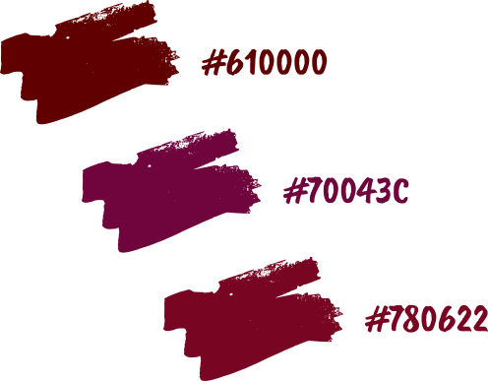

Color Único para el Módulo del Dungeon Master

